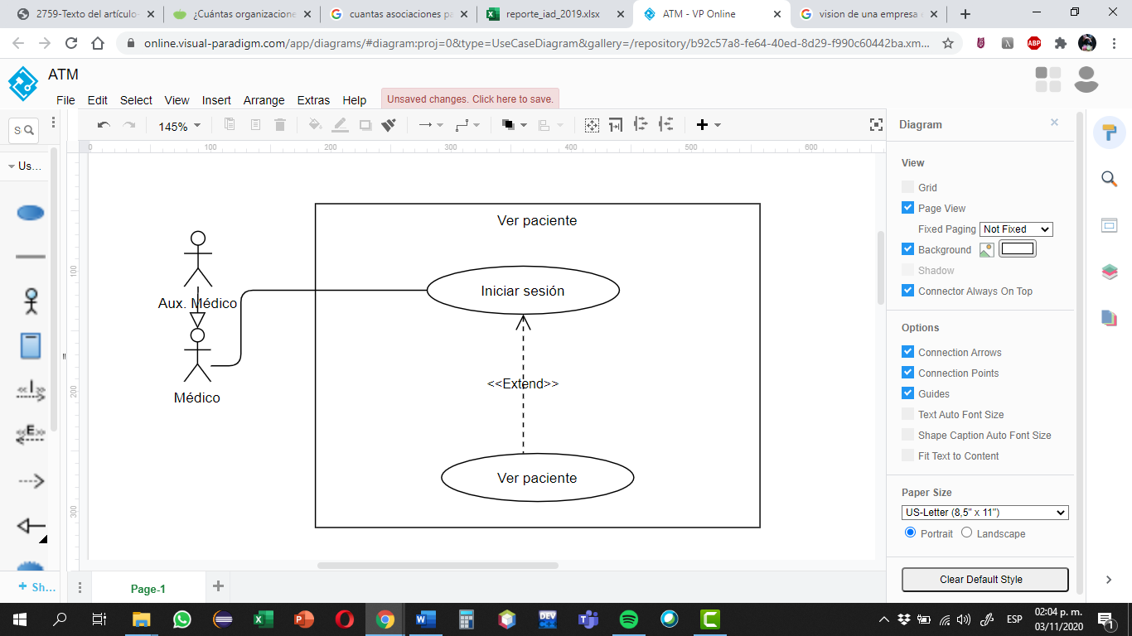

|  |  |  |
| --- | --- | --- |
| **CASO DE USO** | Ver paciente | |
| **ACTOR** | Médico | |
| **DESCRIPCIÓN** | Que el médico pueda visualizar la información del paciente seleccionado. | |
| **PRECONDICIÓN** | El médico deberá haber sido validado en el sistema. Se habrá elegido con el nombre del paciente. | |
| **FLUJO BÁSICO** | **MÉDICO** | **SISTEMA** |
|  | Ingresar su usuario para verificar que es un médico y poder acceder al historial de paciente. | Verificar la correcta introducción de los datos en los campos correspondientes y corroborar que está existente en el sistema para dar acceso al historial de pacientes. |
| **FLUJO ALTERNO 1** | **MÉDICO** | **SISTEMA** |
|  | El médico selecciona al paciente del que quiere conocer su historial. | El sistema cargará la información del paciente y la desplegará en la ventana de información del paciente. En caso de que no se pueda mostrar la información, se mostrará un aviso en una ventana emergente |
| **POSTCONDICIÓN** | Se desplegará una pantalla con la información de un paciente. | |

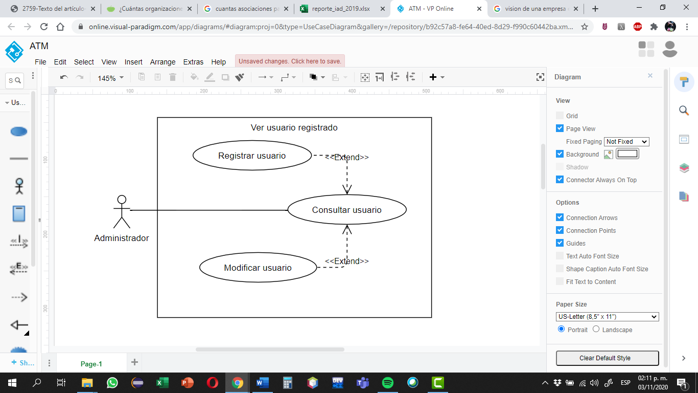

|  |  |  |
| --- | --- | --- |
| **CASO DE USO** | Ver usuario registrado | |
| **ACTOR** | Administrador | |
| **DESCRIPCIÓN** | El administrador podrá ver los usuarios registrados dentro del sistema. | |
| **PRECONDICIÓN** | Haber iniciado sesión y posteriormente enviar datos para verificarlos. | |
| **FLUJO BÁSICO** | **ADMINISTRADOR** | **SISTEMA** |
|  | El administrador debe ingresar su usuario para verificar que es el administrador y poder acceder a la lista de usuarios registrados. | Verificar la correcta introducción de los datos en los campos correspondientes y corroborar que está existente en el sistema para dar acceso a la lista de usuarios. |
| **FLUJO ALTERNO 1** | **ADMINISTRADOR** | **SISTEMA** |
|  | El administrador debe ingresar el nombre del usuario que desea ver. | El sistema cargará la información del usuario y la desplegará en la ventana de información de usuario. En caso de que no se pueda mostrar la información, se mostrará un aviso en una ventana emergente. |
| **POSTCONDICIÓN** | Se desplegará una pantalla con la información de un usuario registrado en el sistema Web. | |

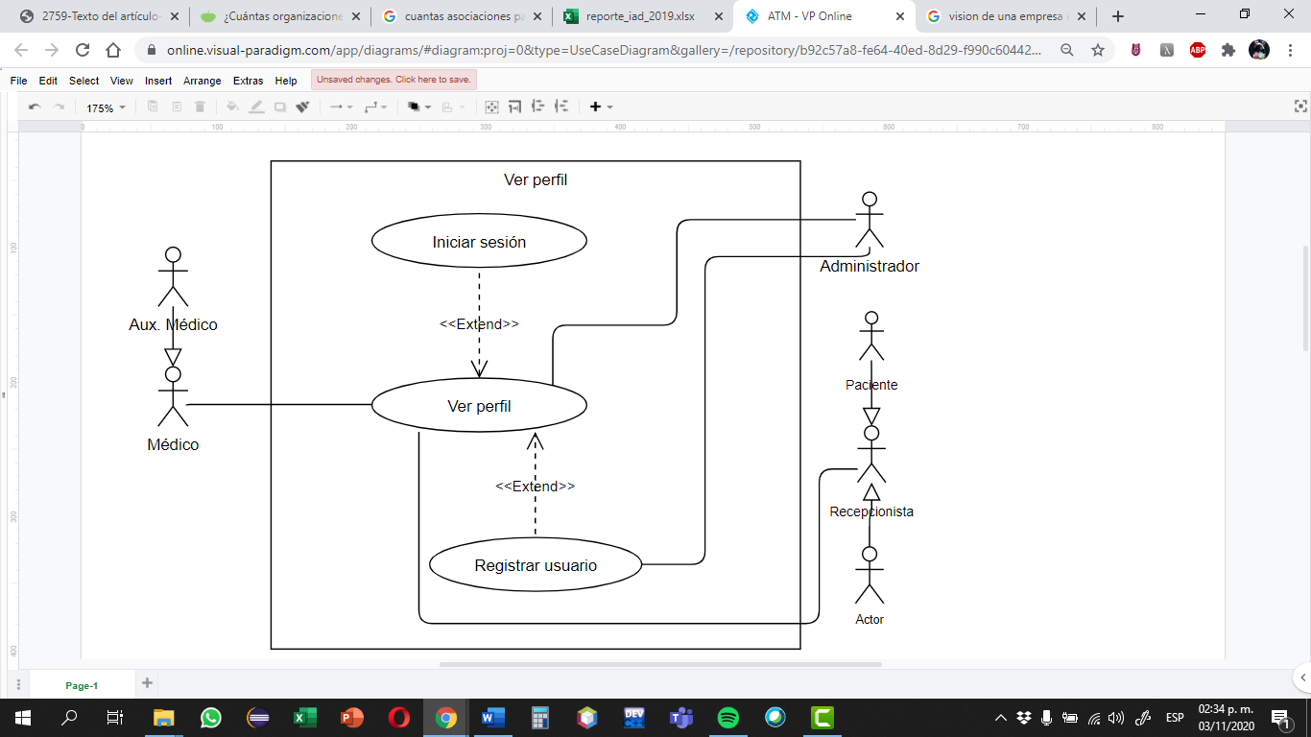

|  |  |  |
| --- | --- | --- |
| **CASO DE USO** | Ver perfil | |
| **ACTOR** | Administrador, Médico, Recepcionista, Auxiliar médico, paciente, encargado de farmacia. | |
| **DESCRIPCIÓN** | Podrán ver el perfil después de iniciar sesión con su usuario. | |
| **PRECONDICIÓN** | El actor debe estar dentro de los usuarios establecidos para tener acceso a los perfiles. | |
| **FLUJO BÁSICO** | **ACTOR** | **SISTEMA** |
|  | El actor ingresa su usuario para verificar que es apto para poder ingresar. | Verificar la correcta introducción de los datos en los campos correspondientes y corroborar que está existente en el sistema para dar acceso. |
| **FLUJO ALTERNO 1** | **ACTOR** | **SISTEMA** |
|  | El actor deberá ingresar el nombre del usuario para poder ver su perfil. | El sistema cargará la información ingresada por el actor y desplegará en la ventana el perfil. En caso de que no se pueda mostrar el perfil, se mostrará un aviso en una ventana emergente. |
| **POSTCONDICIÓN** | Se desplegará el perfil del usuario que se haya ingresado. | |